2023年云南住院医师-云南住院医师耳鼻喉科考试历年参考核心考点荟萃附答案

第一卷

一.参考题库(共25题)
1.患者，男，60岁，突然感到心前区闷痛，伴心悸3小时，自服硝酸甘油1片，疼痛未能缓解。做心电图检查，显示如图所示：
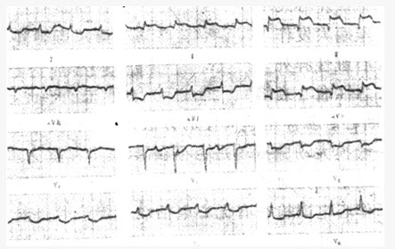

根据心电图显示，心脏病变部位是（）。
A、前壁
B、下壁
C、正后壁
D、前间壁
E、后壁

正确答案:B

2.25岁女性，车祸伤及面部，X线及CT检查如图所示，下列哪些描述或诊断正确（）。 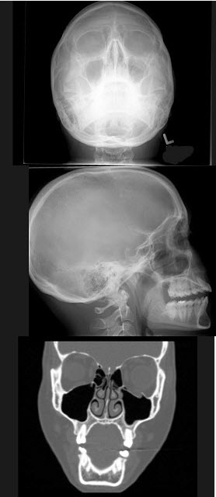
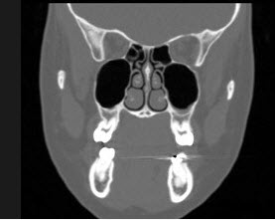
A、X线示左侧眶底较正常变低
B、CT发现左侧眶底骨质断裂
C、左侧上颌窦内见气－液面
D、考虑为左侧眶底骨折
E、左侧上颌窦积液

正确答案:A,B,C,D,E

3.男性，56岁，鼻咽癌放疗后复查，CT扫描如图所示，请选择正确的答案（）。
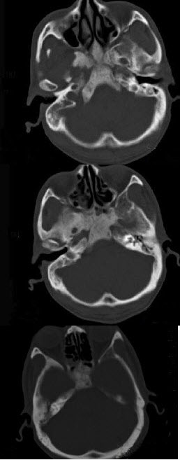
A、化脓性骨髓炎
B、骨结核
C、致密性骨炎
D、放疗后骨炎
E、骨瘤

正确答案:D

4.上呼吸道的三条轴线是（）。 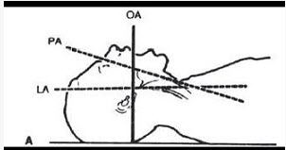
A、口轴线
B、咽轴线
C、喉轴线
D、鼻轴线
E、气管轴线

正确答案:A,B,C

5.女，4岁，右侧颈部可扪及一包块约两个月，无热无痛，CT如图所示，最可能的诊断为（）。 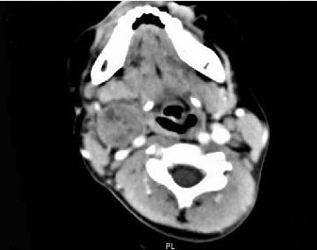
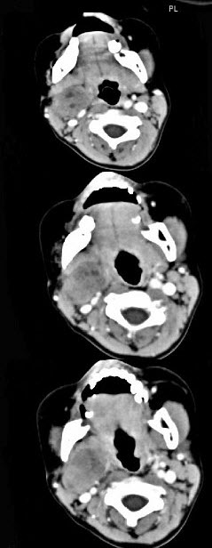
A、咽旁血管外皮瘤
B、咽旁副神经节瘤
C、咽旁脓肿
D、咽旁神经纤维瘤
E、咽旁小唾液腺混合瘤

正确答案:D

6.
1岁女孩，左耳垂下进行性增大肿块3个月，触之质软，下面是其颈部CT检查结果，其中左图是普通扫描，右图是增强扫描。请问，患者最可能的诊断是（）。 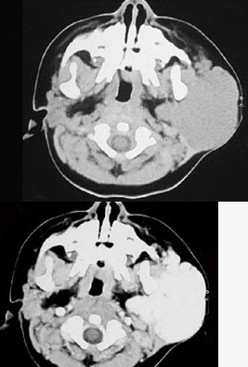
A、腮腺混合瘤
B、腮腺腺样囊性癌
C、腮腺血管瘤
D、腮腺淋巴结结核
E、腮腺黏液表皮样癌

正确答案:C

7.以下关于梅尼埃病的病理改变，如图，哪项是错误的（）。 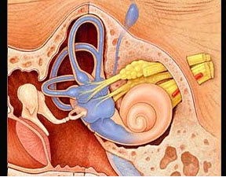
A、球囊扩张
B、膜半规管缩小
C、内淋巴囊壁纤维样变
D、膜迷路破裂
E、蜗管扩张

正确答案:B

8.如图所示，下列哪项提示气导管误入食管（）。 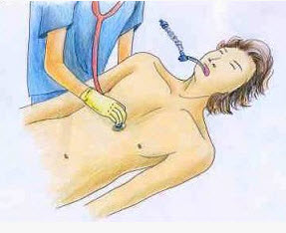
A、挤压胸廓时导管有气流流出
B、听诊只有一侧有呼吸音
C、两肺呼吸音均匀一致
D、挤压气囊时两侧胸廓同时均匀抬起
E、挤压气囊时腹部隆起

正确答案:E

9.
男性38岁，左侧腮腺渐进性肿大一年，无压痛，CT扫描如图所示，请选择正确的描述和结论（）。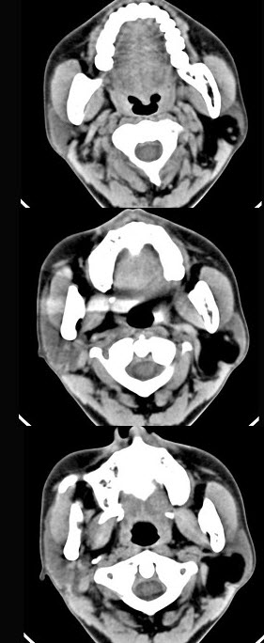
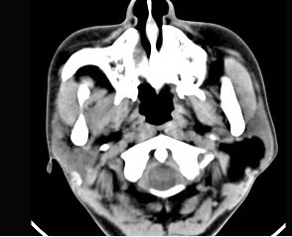
A、左侧腮腺区见低密度肿块，CT值约为－200Hu
B、肿块边缘清楚，未见邻近结构受侵
C、考虑为囊肿
D、考虑为脂肪瘤
E、考虑为血管瘤

正确答案:A,B,D

10.男，63岁，咽喉部不适约一年，近2个月经常咳嗽，痰中带有血丝，CT如图所示，应诊断为（）。 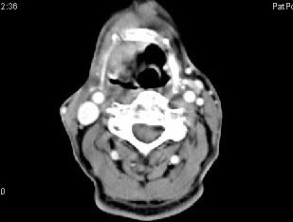
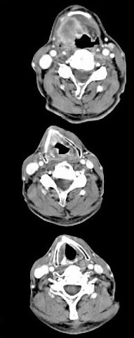
A、梨状窝癌
B、声门型喉癌
C、声门下型喉癌
D、声门上型喉癌
E、混合型喉癌

正确答案:D

11.
男性50岁，涕中带血半年，体检发现右侧颈部多个硬结，CT扫描如图所示，请选择正确的描述和结论（）。 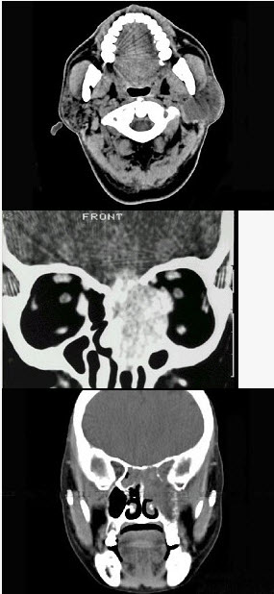 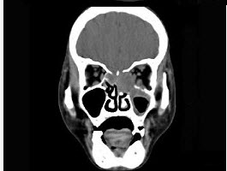
A、右侧筛窦内见软组织块影，边缘不规则
B、软组织影累及对侧筛窦、右侧上颌窦
C、右侧眶内壁、上颌窦壁及颅底骨质破坏
D、考虑为右侧筛窦黏液性囊肿
E、考虑为右侧筛窦癌

正确答案:A,B,C,E

12.女，14岁，渐进性鼻塞2年余，右眼肿痛数月，CT如图所示，应诊断为（）。 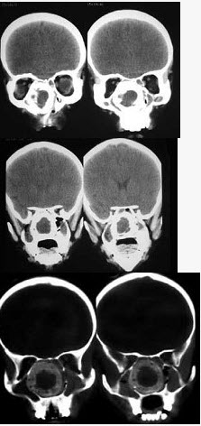
A、筛骨骨肉瘤
B、筛骨骨纤维瘤
C、筛骨软骨瘤
D、筛骨结核
E、筛骨骨化性纤维瘤

正确答案:E

13.37岁，女性患者，咽部异物感、咽痛伴反射性耳痛、头颈部不适近一年余，X线检查如图所示，请选择正确的描述和答案（）。
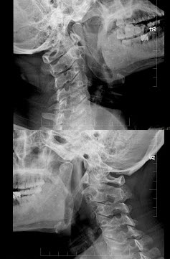
A、左侧茎突长约3.5cm
B、右侧茎突长约4.0cm
C、双侧茎突过长综合征
D、右侧茎突过长综合征
E、正常茎突

正确答案:A,B,C

14.经鼻气管插管前鼻腔滴入3%麻黄碱之目的（）。
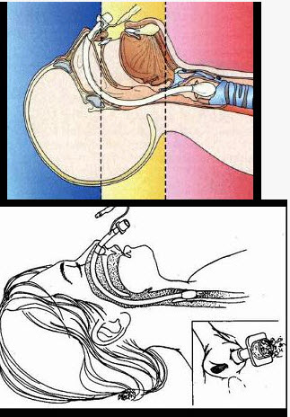
A、局部麻醉
B、润滑鼻腔
C、收缩鼻粘膜血管
D、预防诱导时低血压
E、预防感染

正确答案:C

15.女性50岁，左侧面部肿胀，CT检查如图，应考虑为（）。
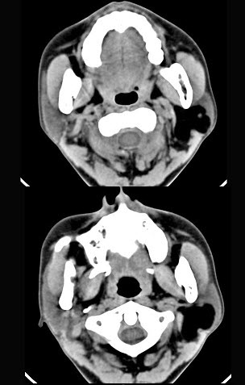
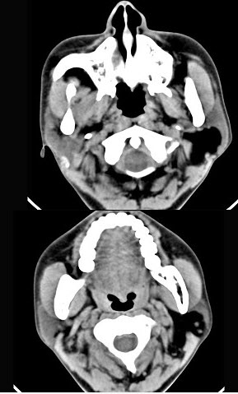
A、左侧腮腺囊腺瘤
B、左侧腮腺囊肿
C、左侧腮腺脂肪瘤
D、左侧腮腺错构瘤
E、左侧腮腺炎

正确答案:C

16.男，7岁，无意发现鼻腔肿物，无明显症状，CT如图所示，最可能诊断为（）。 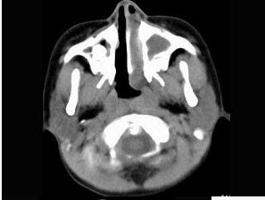
以上内容仅为本文档的试下载部分，为可阅读页数的一半内容。如要下载或阅读全文，请访问：https://d.book118.com/015303103344011043

